教学点代学生申请课程免考操作流程
一、准备工作
1．下发《关于2026年春季入学新生申报课程免考的通知》，组织符合条件的学生网上申报。
2．对于需要教学点代申请的同学，收集学生上交的免考相关证明材料电子照片。注意以下事项：
（1）使用原成绩单申请免考的，学生需提交盖章的成绩单原件电子照片和毕业证书电子照片。成绩单上只有学分没有学时的，需要到原学校开具一个学分与学时对应关系的盖章说明。
（2）使用证书申请免考的，学生需要提交证书原件（补办的成绩证明）电子照片和登录发证机关网站查询截图。
二、代申请操作
1．教学点登录新平台（http://learn.bit.edu.cn）后，点击左侧成绩管理——免考管理——免考代申请，进入学生查询页面后，在文本框中输入要查询的学生信息，点击“查询”后，系统会显示查询结果。点击学生信息右侧的“选择”按钮，如图1所示：
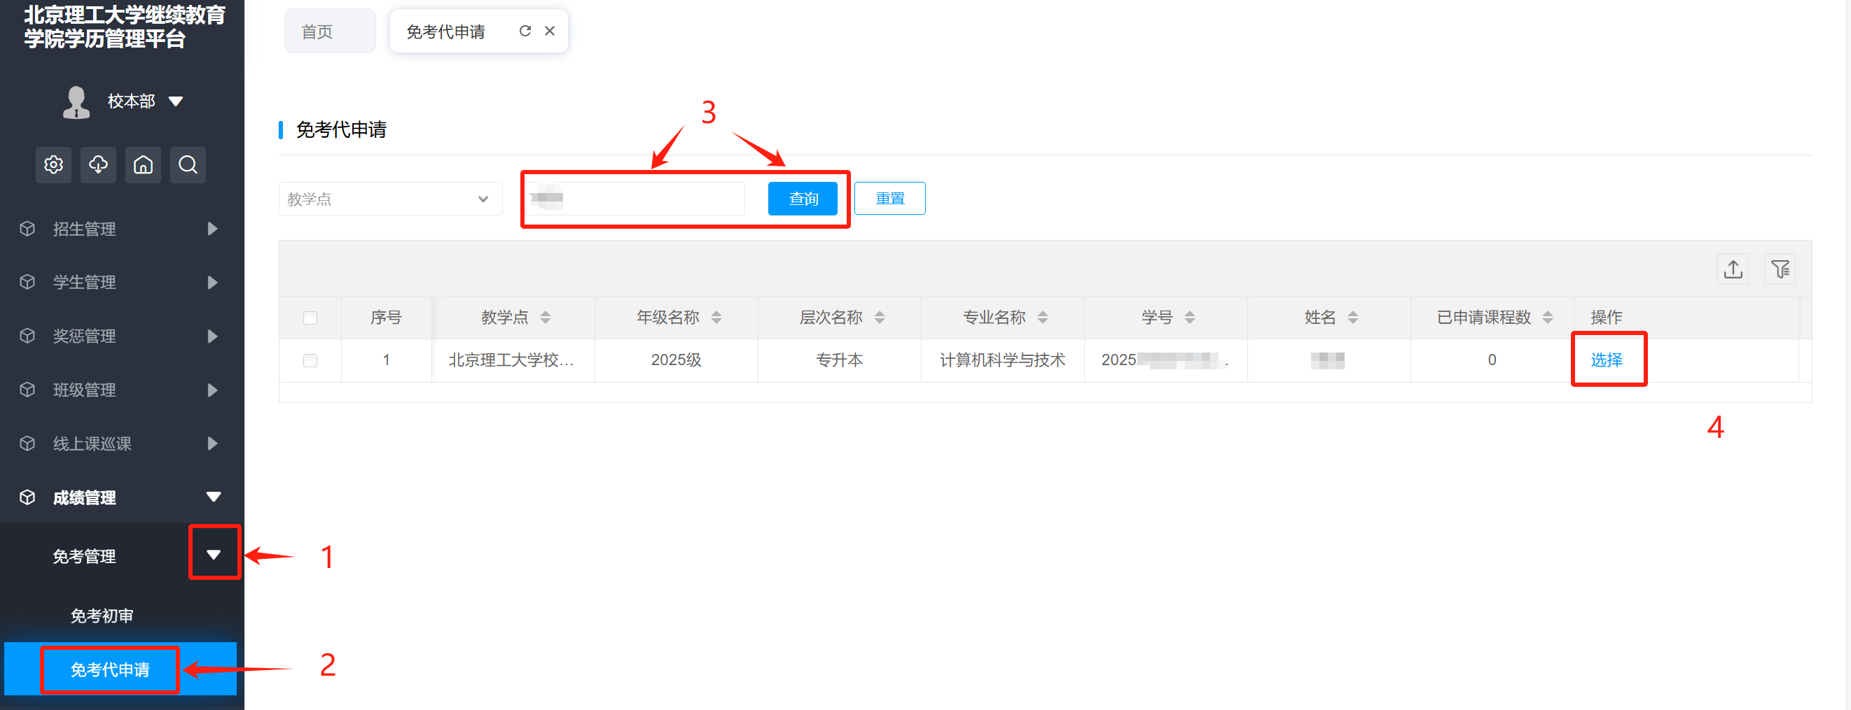
图1 查询学生信息结果页面
2．系统进入学生课程列表页面，选择要申请的课程后，点击右侧的“申请”。如图2所示。
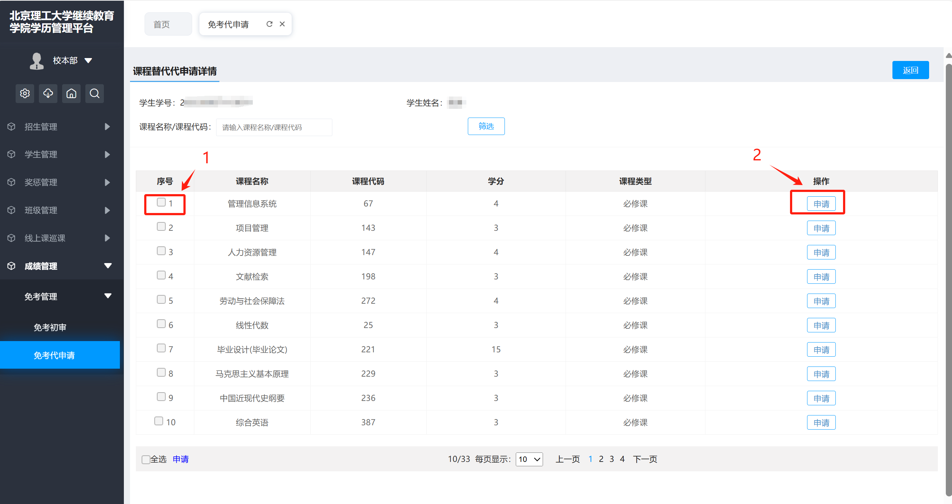
图2 课程列表页面
3．在课程申请页面，输入相关信息、上传证明材料后，点击“确定”按钮，即完成申报。如图3所示。
（1）“已修课程名称”处填写原成绩单上课程名称或证书名称。
（2）“已修课程学分”处填写原成绩单上课程学时数，如用证书申请填0。
（3）“已修课程成绩”处填写原成绩单上成绩，如用证书申请填0。
（4）“原课程培养层次”处根据原层次据实选择：专科选“专科”；高起本和专升本选“本科”。
（5）“发证学校（机构）”处填写原学校全称，用证书申请填写发证机构全称。
（6）“成绩获得日期”处选择成绩单上获得日期，如成绩单上无日期，选择毕业证上的发证日期；用证书申请的，选择发证日期。
（7）“申请说明”处用原成绩单申请的，选择“学历教育课程”；用证书申请的，选择“非学历证书”。
（8）“上传原学习成绩单扫描...”处上传原始成绩单照片后，继续点击“+”号上传毕业证书照片。用证书申请的，上传证书原件（成绩证明）彩色照片后，继续点击“+”号上传查询截图。
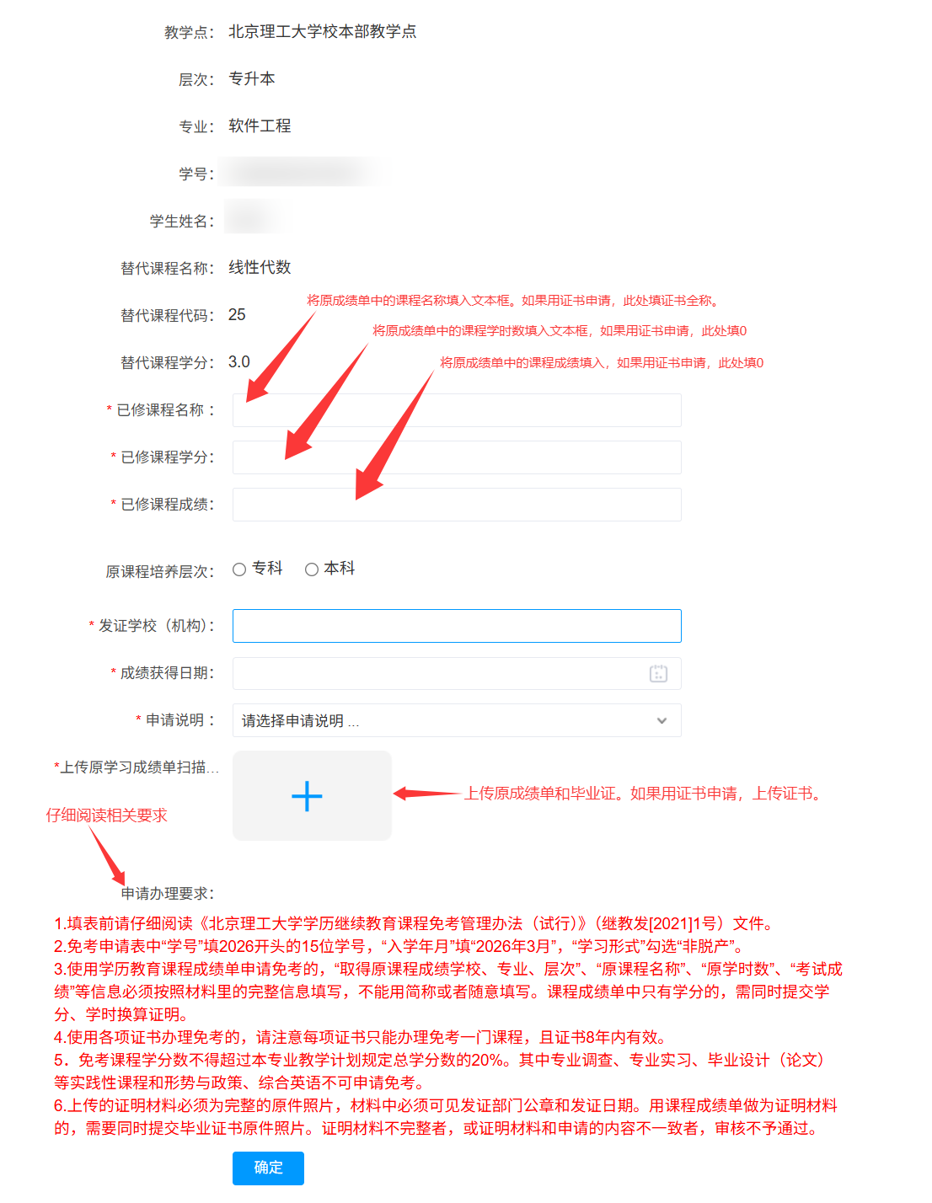
图3 课程申请页面

